【特色训练】教科版八年级下册能力培优《11.4机械效率》（含详细精解）

1. 在杂技表演中，有一项跳板节目，若支点在跳板的中央，当质量为60 kg的两名男演员同时从距离地面3 m高处由静止下落到跳板的一端时，静立于另一端的质量为40 kg的一名女演员被向上弹起4 m高。若不考虑空气阻力和人的内力做的功。则跳板的机械效率为（ ）
A．88.9%B．85.3%C．44.4%D．40.4%
2. 小强利用如图所示的滑轮组去拉物体，使重为2000 N的物体A在3 s内沿水平方向匀速移动了6 m，若A所受地面的摩擦力f=600 N，小强所用拉力F=250 N，则拉力F的功率为 W，该装置的机械效率是 。
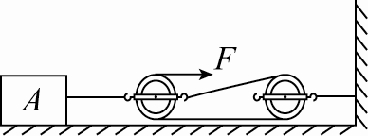
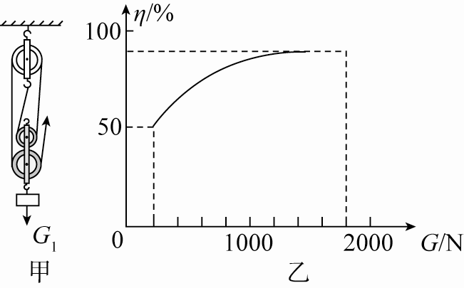
3. （技巧延伸）如图甲所示的滑轮组，每个滑轮等重。不计绳重和摩擦，物体重G₁从200 N开始逐渐增加，直到绳子被拉断。每次均匀速拉动绳子将物体提升同样的高度。图乙记录了在此过程中滑轮组的机械效率随物体重力的增加而变化的图像。每个动滑轮重 N，绳子能承受的最大拉力是 N。

4. ﹙教材拓展﹚某物理实验小组在做“探究滑轮组机械效率”实验时，有以下实验器材：滑轮组、钩码、细线、刻度尺、弹簧测力计。（实验中不计细线重及摩擦）
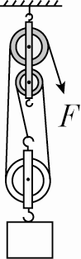

（1）该小组用如图所示的装置进行实验，在滑轮组下挂一重为G的物体，用大小为F的力匀速拉动细线的自由端使物体上升了h，那么滑轮组的机械效率η₁= ，动滑轮重 G_{动}= 。
（2）实验中，若缺少 （从所列器材中选一种），仍能完成该实验。
（3）大家在讨论滑轮组的机械效率跟什么因素有关时，甲同学认为跟所提升的物重有关，乙同学则认为跟动滑轮的重有关。为了验证甲同学的猜想，他们仍用如图所示的装置，换用重为2G的物体测出了机械效率η₂，η₂= ，通过比较η₁和η₂来验证甲同学的猜想是否正确。
（4）要验证乙同学的猜想是否正确，你将怎样做？请将你的做法写在横线上
。

参考答案
1. C 【解析】两名男演员做的总功： W_{总}=2G₁h₁=2m₁gh₁=2×60 kg×10 N/kg×3 m=3600 J；对女演员做的有用功： W_{有}=G₂h₂=m₂gh₂=40 kg×10 N/kg×4 m=1600 J；跳板的机械效率为： 故选C。
2. 1500 80%
3. 100 500 【解析】由图像知，当滑轮组提起200 N物体时，滑轮组的机械效率是50%，因为， ，所以，，因为两个动滑轮的重相同，所以每一个动滑轮的重力是100 N。物体和动滑轮由4段绳子承担，所以n=4，滑轮组在提起1800 N的物体时，绳子被拉断，所以， 不计绳重和摩擦时。
4. （1）$\frac{G}{3F}$ nF-G_{物} （2）刻度尺 （3）$\frac{2G}{3F}$ （4）应控制其他变量不变，只改变动滑轮的重力或动滑轮的个数，测出滑轮组的机械效率，比较机械效率的大小即可验证乙同学的猜想是否正确
【解析】（1）由图可知n=3，绳端移动的距离：s=nh=3h，滑轮组的机械效率： ，不计细线重及摩擦时，根据F=$\frac{1}{n}$（G_{物}+G_{动}）可得：动滑轮的重力：G_{动}=nF-G_{物}。（2）由可知，实验中缺少刻度尺也可以完成。（3）换用重为2G的物体时，滑轮组的机械效率：，通过比较η₁和η₂来验证甲同学的猜想是正确的。（4）要验证乙同学的猜想是否正确，应控制其他变量不变，只改变动滑轮的重力或动滑轮的个数，测出滑轮组的机械效率，比较机械效率的大小即可验证乙同学的猜想是否正确。

